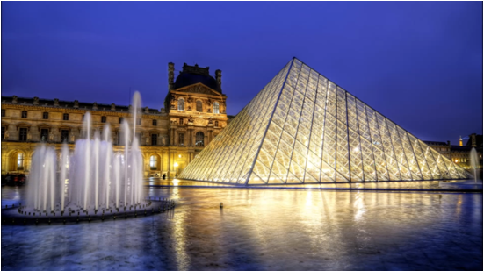

Цель:
Образовательная – формирование обобщенных навыков приемов решения задач; формирование навыков построения высоты пирамиды; рассмотрение случаев решения задач с лишними данными.
Развивающая – развитие пространственного воображения, развитие общих приемов мыслительной деятельности; развитие логического мышления.
Воспитательная – воспитание аккуратности при выполнении чертежей, воспитание конструктивных умений, аргументированности, поиск решения в проблемной ситуации.

Задачи: систематизировать знания по теме «Пирамида»,
закрепить навыки построения пирамид, нахождения площадей боковой и полной поверхностей.

УМК: «Геометрия 10-11» Л.С. Атанасян, В.Ф. Бутузов

Тип урока: урок обобщения и систематизации знаний.
Методы: по познавательной деятельности –
проблемной подачи материала, эвристический (частично-поисковый);
методы, характеризующие мыслительные операции при подаче и усвоению учебного материала - индуктивный, дедуктивный, синтеза и анализа, сравнения, обобщения, систематизации, системного анализа, сравнительный, гипотез;
методы, обеспечивающие передачу учебной информации – практические, иллюстративно–объяснительны
методы контроля – фронтальные, групповые, индивидуальные, письменные самопроверки.

Формы работы: групповая, индивидуальная.

Оборудование: модели пирамид, плакаты, информационный лист, индивидуальный лист ученика, проектор, бумажные треугольники.

План урока: 1) Организационный момент
2) Актуализация опорных знаний, создание проблемной ситуации (просмотр видеоролика)
3) Этап подачи нового материала: решение задач с лишними данными, практических задач.
4) Контроль и рефлексия.

Ход урока

І. Организационный момент. Класс заранее поделен на 3 группы. Здравствуйте, дорогие ребята. Я предлагаю начать урок со следующей цитаты: Геометрия полна , потому что за каждой задачей скрывается мысли. Решить задачу – это значит пережить .
(В. Произволов)
Каждая группа вместо пропущенного слова ставит свое слово, близкое по духу самой группе (слайд 1) 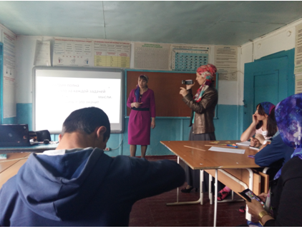

ІІ. Актуализация опорных знаний.

Просмотр видеоролика (слайд 2) 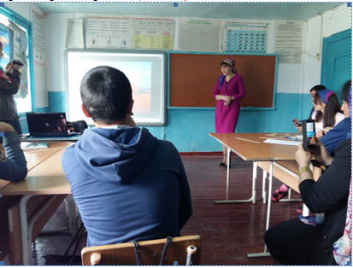
Как вы думаете, ребята, какова тема нашего сегодняшнего урока?
Затем я раздаю группам информационные листы, индивидуальные листы ученика, и макеты пирамид.

Фронтальный опрос
- Определение пирамиды.
- Элементы пирамиды (слайд 3) 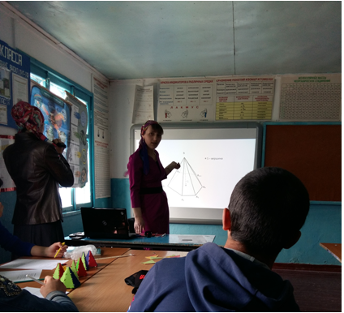
- Виды пирамид (слайд 4,5)
- Определение правильной пирамиды (слайд 6) 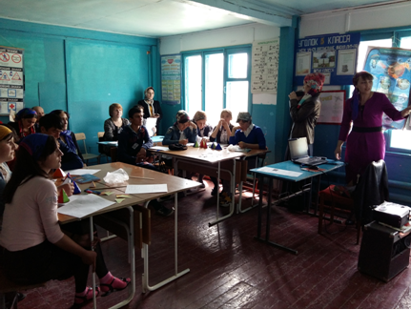
- Свойства боковых ребер и боковых граней правильной пирамиды (слайд 7)
Решение задачи (слайд 8), повторение формул нахождения площади боковой поверхности и полной поверхности. (слайд 9)
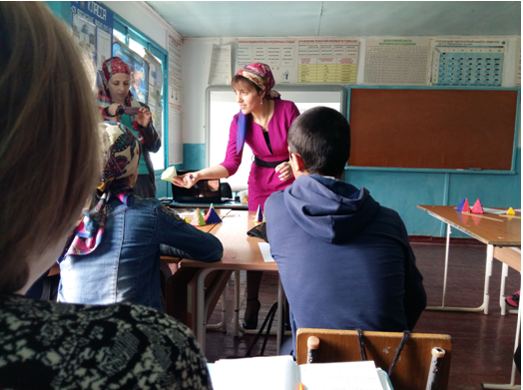
ІІІ. Этап подачи нового материала.
Эвристическая беседа про задачу(слайд 10) 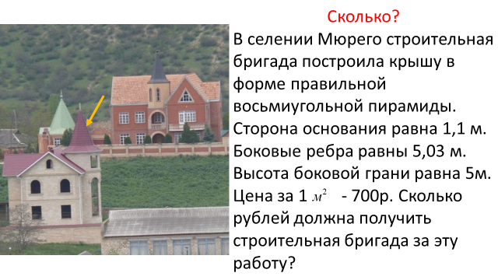
- Все ли данные являются необходимыми для решения задачи?
Группам дается следующее задание: Разделить имеющиеся на столах макеты пирамид на 2 группы и сообщить классу по какому принципу было разделение.

Ребята, как вы думаете, какая самая знаменитая пирамида? (слайд 11) Пирамида Хеопса.

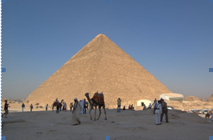

Давайте мы с вами изучим некоторые исторические сведения про эту пирамиду. (слайд 12) 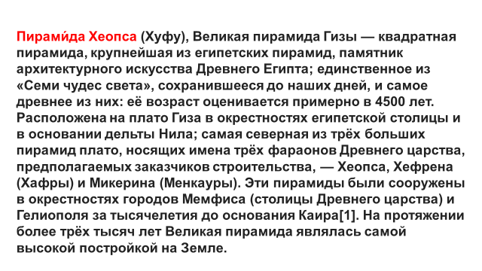
Задача про пирамиду Хеопса(слайд 12) 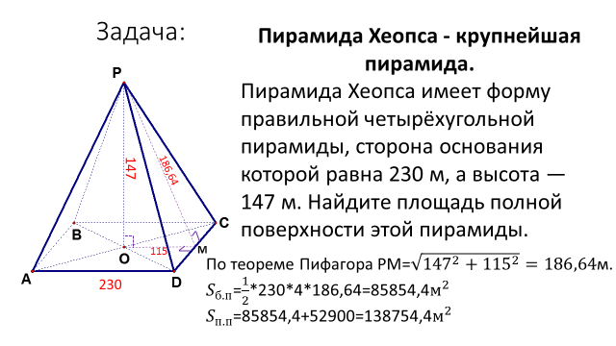

IV.Контроль и рефлексия.
Ребятам выдаются треугольники зеленого, оранжевого и красного цветов.
- как вы сегодня закрепили, треугольники являются гранями пирамиды. А какие грани вашего настроения, ощущений открыл наш сегодняшний урок? (слайд 13) 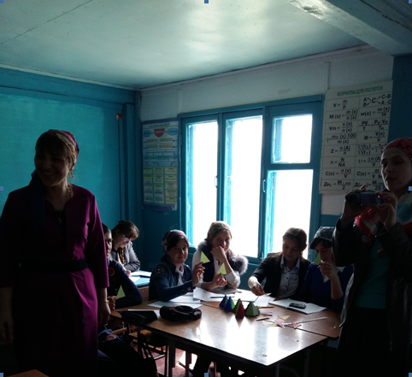
Зеленый – Было интересно, все понятно.
Оранжевый – Многое понятно, но мне еще нужна помощь.
Красный –Было трудно, ничего не понятно. 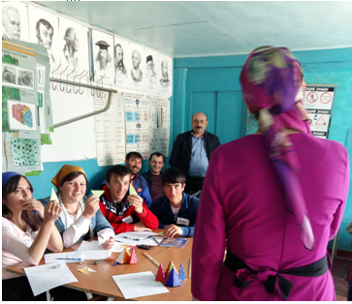
По записям на индивидуальных карточках выставляются оценки.
Спасибо вам за урок. (слайд 14)
Домашнее задание № 259, 265.

